Открытый урок математики в 5 классе
Тема: Обыкновенные дроби.
Цель урока:
  - Выявить уровень овладения учащимися комплексом знаний и умений по теме «Обыкновенные дроби» и ликвидировать пробелы в знаниях в соответствии с требованиями к математической подготовке учащихся.
  - Развивать:
  - навыки самоконтроля при выполнении самостоятельной работы;
  - умение искать ответы на возникшие вопросы с помощью
  - умение обобщать, абстрагировать и конкретизировать знания.
  - Обратить внимание на воспитание воли и настойчивости для достижения конечных результатов.

Оборудование:
  - Индивидуальные карточки с заданиями.
  - Листы с таблицей результатов.
  - Тест на компьютере

Ход урока:
-

Этап урока | Деятельность учителя | Деятельность учащегося
Организационный момент | - Проверить готовность учащихся к уроку.  - Ознакомить с целью и задачами урока.  - Сегодня у нас обобщающий урок по теме обыкновенные дроби. На данном уроке вы выполните тест и работу по карточкам на оценку. Оценки в течении урока будут выставляться в таблицы результатов которые у вас на столе. Каждому из вас я раздала листки настроения. Поднимите тот листок который соответствует вашему настроению сейчас. | готовятся к уроку
Устный счет | Прочитай запись: . Как называется такая запись? Как называется 4 в этой записи? Как называется 7 в этой записи?  - Какая из двух дробей с одинаковыми знаменателями меньше, а какая больше?  - Какую дробь называют правильной? Какую дробь называют неправильной? Какая из дробей, правильная или неправильная больше (меньше) единицы? Какая дробь больше, если одна из них правильная, а другая неправильная? | отвечают на вопросы
Работа по теме (фронтально) | 1. Если дроби расположить в порядке возрастания, то получится имя древнегреческого ученого, основателя библиотеки в городе Александрии, жившего в Древнем Египте во 2 веке до н.э. Он впервые высказал предположение о том, что Земля имеет круглую форму.  13 / 24 – О  21 / 24 – Ф  6 / 24 – А  3 / 24 – Э  8 / 24 – Т  23 / 24 – Н  22 / 24 – Е  19 / 24 – С  4 / 24 - Р  Если дроби расположить в порядке убывания, то получится название самой маленькой страны в мире.  16/ 21 6 /21 8/ 21 19/ 21 5/ 21 11/ 21 13/ 21  А А К В Н И Т  7)Укажите дробью часть фигуры  А В С Д Е F  Закрашенную синим цветом  Закрашенную красным цветом  Закрашенную любым цветом  Не закрашенную  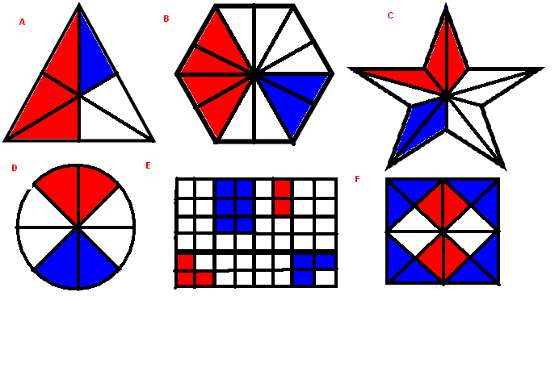
Самостоятельная работа. Контроль | - Молодцы! Теперь мы разделимся на 2 группы – одна группа будет выполнять тест на компьютере (ПРИЛОЖЕНИЕ 1), а вторая работать с карточками (ПРИЛОЖЕНИЕ 2), потом вы поменяетесь. | выполняют тест на компьютере и работают с карточками
Итог | Рефлексия: Вернемся к листкам настроения. Поднимите те листки, которые соответствуют вашему настроению сейчас.  За урок получили следующие оценки. Открыли дневники, запишите домашнее задание.  Домашнее задание: № 618 (для всех).  Дорогие ребята!  Вы были активны и уверены в себе. Спасибо вам за отличную работу.  Вы все молодцы!  Вы все удальцы!  И пусть на года  Любимой всегда  Для вас математика будет!  Спасибо. До свиданья. | поднимают листки  записывают домашнее задание

